

KONTROLLSKRIVNING

Kursnummer: | HF0016  Fysik B
Moment: | KS1
Program: | Teknisk bastermin
Rättande lärare: | Jonas Stenholm
Examinator: | Staffan Linnæus
Datum:  Tid: | 2014-01-27  10.15–12.00
Hjälpmedel: | Formelsamling, miniräknare, passare, gradskiva och linjal
Omfattning och betygsgränser: | Maximalt antal poäng är 12. För godkänd kontrollskrivning krävs 7 poäng.  Kontrollskrivningen ger inga bonuspoäng till tentamen.  Till samtliga uppgifter krävs fullständiga lösningar. Lösningarna skall vara tydliga och lätta att följa.  Införda beteckningar skall definieras. Uppställda samband skall motiveras.  Skriv helst med blyertspenna!  Lycka till!

1. En låda med massan 120 kg dras med konstant hastighet uppför ett lutande plan med
lutningen 20o. Se nedanstående figur. Friktionskraften är 18 % av normalkraften.
a) Rita en figur som visar samtliga krafter som verkar på lådan (och inga andra krafter).
Varje kraft ska ha rätt riktning, rimlig storlek och ett namn (en beteckning). (1p)
b) Hur stor är dragkraften F? (2p)

2. En bil med massan 1200 kg ökar farten (vägen är horisontell) med accelerationen 2,2 m/s2. Luftmotstånd och övrigt friktionsmotstånd utgör 25% av tyngden.
a) Rita en figur som visar samtliga krafter som verkar på bilen (och inga andra krafter).
Varje kraft ska ha rätt riktning, rimlig storlek och ett namn (en beteckning). (1p)
b) Hur stor är den framåtdrivande kraften på bilen? (2p)

3. En curlingsten med massan 26,0 kg glider längs isen. I punkten A mäts stenens hastighet till 4,2 m/s och i punkten B mäts hastigheten till 2,6 m/s. Avståndet mellan A och B är 9,00 m. Bestäm storleken av den friktionskraft som verkar på curlingstenen. (2p)

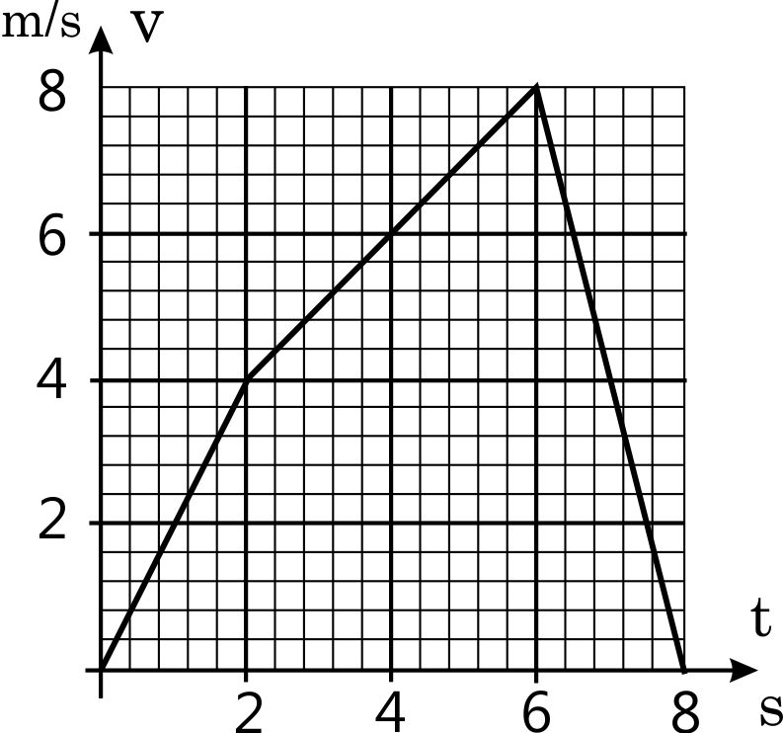
4. En bil ändrar sin hastighet som i diagrammet till höger.
a) Bestäm accelerationen då t = 4,0 sekunder. (1p)
b) Hur långt har bilen kört efter 6,0 sekunder? (1p)

5. Batteriet i figuren har en polspänning på 16 V. Vad visar amperemetern? (2p)
A

Lösningar

1. Eftersom hastigheten är konstant är den resulterande kraften på lådan noll. Tyngdens komposant vinkelrätt mot planet, mgcos α, och normalkraften från planet, FN, är lika stora men motriktade. De krafter som bromsar rörelsen är tyngdens komposant längs planet, mgsin α, och friktionskraften Ff. Dragkraften måste alltså vara lika med summan av dessa två krafter. Se figur.
Friktionskraften Ff = 0,18.FN = 0,18mgcos α.
FDrag = mgsin α + 0,18mgcos α ⇒
FDrag = 120.9,82.sin 20o + 0,18.120.9,82.cos 20o N = 602,36 N
Svar: 0,60 kN

F_{n}

2.

F
F_{f}

F_{g}

Bilen rör sig åt höger i figuren.
Den framåtdrivande kraften är F. De bromsande krafterna är 0,25.mg = 0,25.1200.9,82= 2946 N. Resulterande kraft är (F – 2946) N.
Kraftlagen ger: F – 2946 = m.a
F = (2946 + 1200.2,2) N = 5586 N
Svar: 5,6 kN

3. Friktionsarbetet är lika stort som minskningen i rörelseenergi.
$\begin{aligned}F_{μ,\text{glid}}⋅s=\frac{{\text{mv}}_{1^{2}}}{2}−\frac{{\text{mv}}_{2^{2}}}{2} \\ F_{μ,\text{glid}}=\frac{m}{2s}(v_{1^{2}}−v_{2^{2}}) \\ F_{μ,\text{glid}}≈\frac{\text{26},0}{2⋅9,\text{00}}({4,2}^{2}−{2,6}^{2})≈\text{15},\text{716} N≈\text{16} N\end{aligned}$

Svar: 16 N.

4. a) Konstant acceleration från 2,0 till 6,0 sekunder: $a=\frac{Δv}{Δt} ⇒ a=\frac{8,0−4,0}{6,0−2,0}≈+1,0 m/{s^{2}}$
b) Arean under grafen motsvarar sträckan (två trianglar och en kvadrat):

$s=\frac{2⋅4}{2}+\frac{(6−2)⋅(8−4)}{2}+(6−2)⋅4=\text{28} m$

Svar: a) +1,0 m/s² b) 28 m.

5. Ersättningsresistansen $R_{s}$ för de seriekopplade motstånden:
$R_{s}=R_{1}+R_{2} ⇒ R_{s}≈\text{22}+\text{36}≈\text{58} Ω$
Ersättningsresistansen för 58 Ω // 95 Ω ges av
$\frac{1}{R_{p}}=\frac{1}{R_{1}}+\frac{1}{R_{2}} ⇒ \frac{1}{R_{p}}=\frac{R_{1}+R_{2}}{R_{1}R_{2}} ⇒ R_{p}=\frac{R_{1}R_{2}}{R_{1}+R_{2}} ⇒ R_{p}≈\frac{\text{58}⋅\text{95}}{\text{58}+\text{95}}≈\text{36},\text{01} Ω$

Amperemetern visar
$U=\text{RI} ⇒ I=\frac{U}{R} ⇒ I≈\frac{\text{16}}{\text{36},\text{01}}≈0,\text{4443}≈0,\text{44} A$

Svar: 0,44 A.

